## Forside

## Innholdsfortegnelse

# Introduksjon

Definer en intensjon for nettsiden:

* Hva er temaet: Öko liv er en nettside som skal gjøre det enklere for leseren å velge miljøvennlig. Formålet med siden er å gi informasjon om hvilke produkter som er bærekraftige som gjør det lettere å få oversikt over hvilke produkter en bør kjøpe.
* Hvem skal du nå/målgruppe: Målgruppen er mennesker som er opptatt av bærekraft og miljøet, eller som ønsker å bli det, men som synes at det kan være vanskelig å ta de rette valgene da det kan være vanskelig å skille mellom hva som er bra og hva som ikke er fullt så bra.
* Hvilke virkemidler er sentrale for at du skal treffe målgruppa: For å treffe denne målgruppen er det viktig å

Beskriv

# Produksjon

* **IDE**
  + Legg inn bilder fra tegnede skisser
  + Moodboard



* + Fargepalett

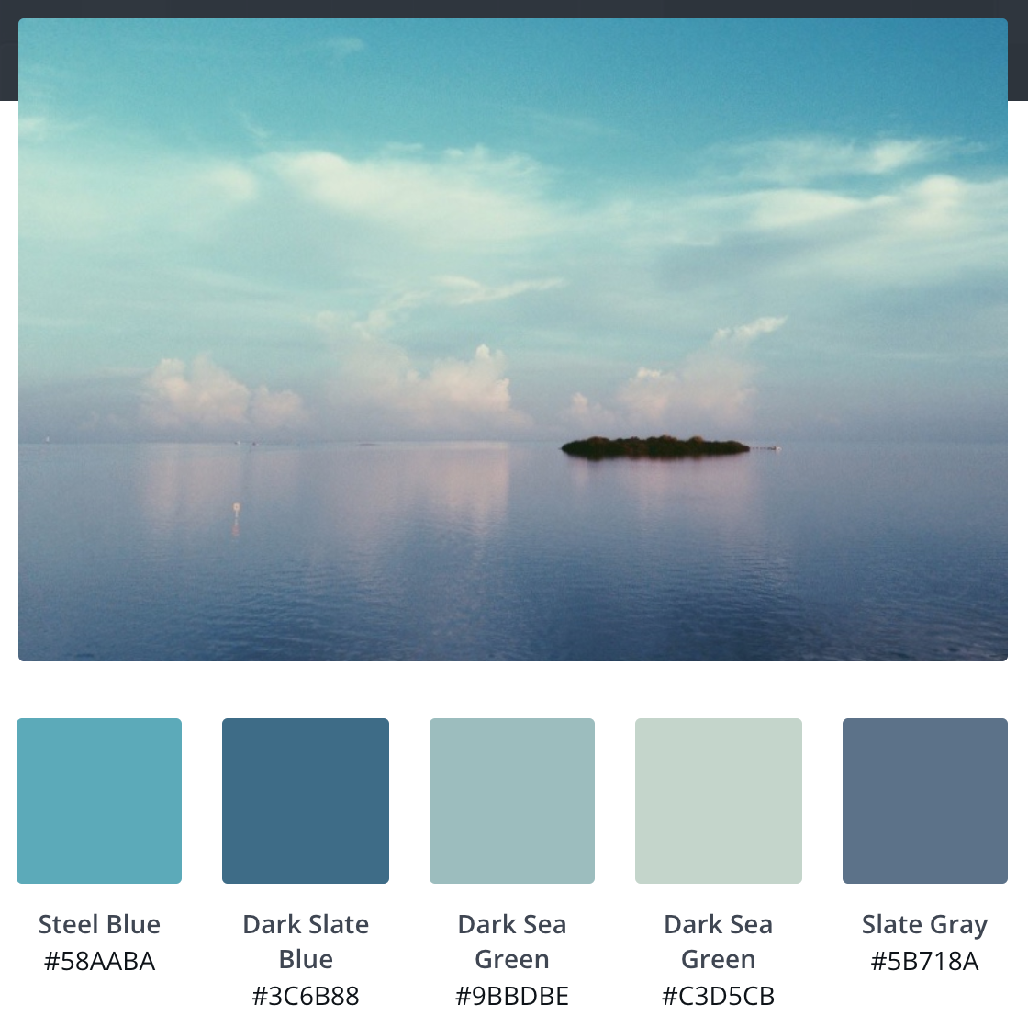

* + Tema
  + Mål
  + Skisser
  + Tankekart
  + Inspirasjon
  + Sitemap
  + Fargeprøver
  + Logo
  + Grafiske elementer
* **PROSESS** 
  + Drøft valg som er gjort underveis
* Hjem side
* 3 undersider

Bruk av virkemidler som forsterker innholdet:

* Fargepalett
* Bruk av fotografier
* Illustrasjoner
* Logoer
* Ikoner
* Video
* Gif
* Andre grafiske elementer

Infografikk (+virkemidler for å kommunisere et tenkt budskap på en tydeligst mulig måte):

* Tekst
* Font
* Grafiske elementer
* Farger
* Kontraster
* Bilder

# Design og produkt

* **PRODUKT**

# Konklusjon

## Referanser

## Vedlegg

Må komme tydelig frem om bilder og ikoner mm er utviklet av kandidaten selv eller hentet med lisens